1. Ao acessar a tela de cadastro inserir os dados pessoais do cliente e suas redes sociais e clicar em “Cadastrar”.

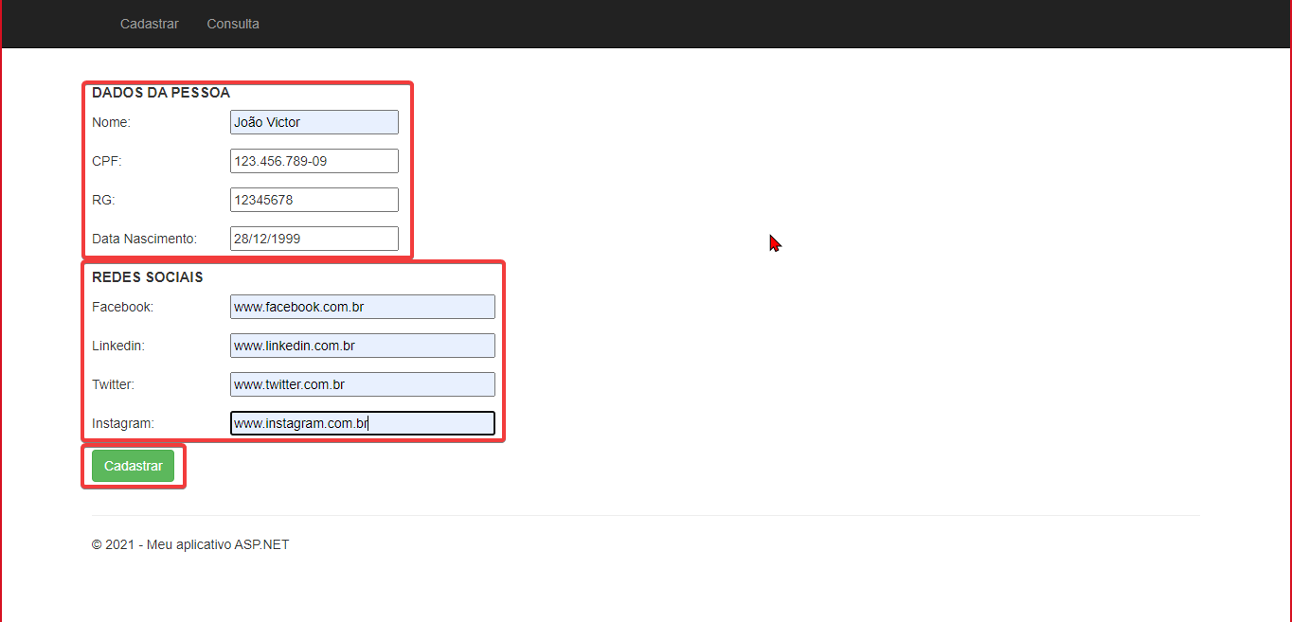

1.1. Após o Cadastro clicar em Consulta e buscar pelo nome do cliente que cadastrou e veja que logo abaixo aparecera um grid com as informações do cliente.  
1.2. No grid temos algumas opções para “Editar”, “Deletar”, “Adicionar Telefone”, “Adicionar Endereço”.

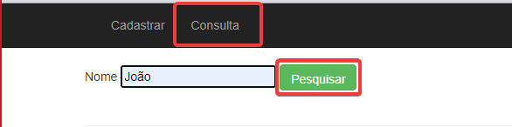

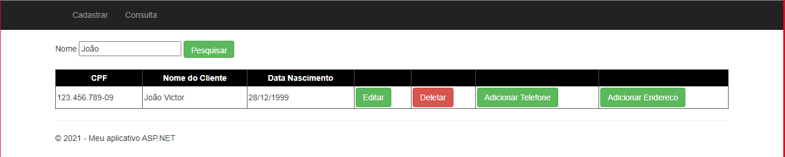

1.3. Ao clicar em Editar veja que irá voltar para de “Cadastrar” preenchendo já os campos com as informações.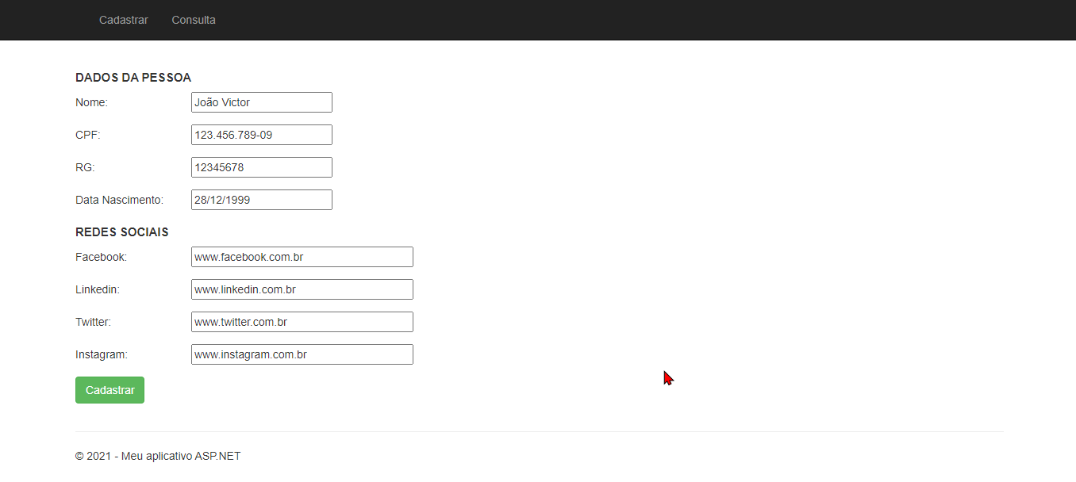

1.4. Foi alterado os campos do “Nome”, “RG” e “Data Nascimento” e ao clicar em “Cadastrar” e procurar pelo nome, veja que as informações no grid foram trocadas. 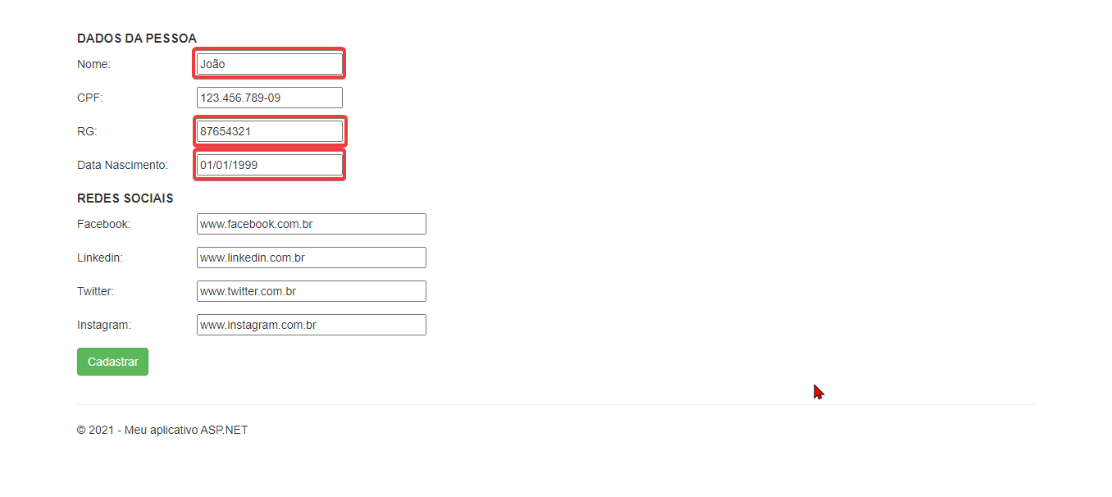

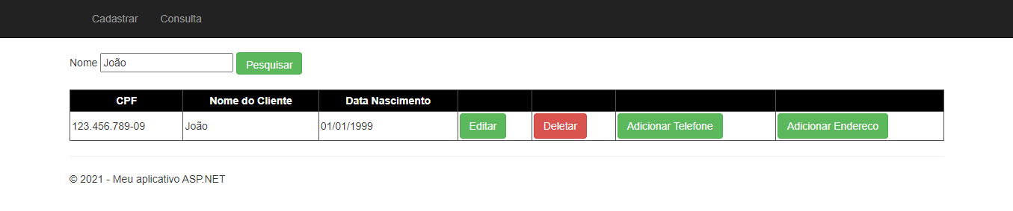

2.0. Clicando no botão de “Adicionar Telefone” irá para uma tela onde conterá as informações para preencher o Telefone.

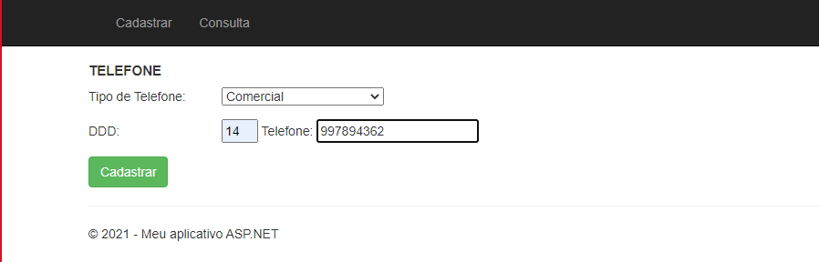

2.1. Clicando em “Cadastrar” logo abaixo aparecera um grid com as informações do Telefone, permitindo “Editar” e “Deletar”.

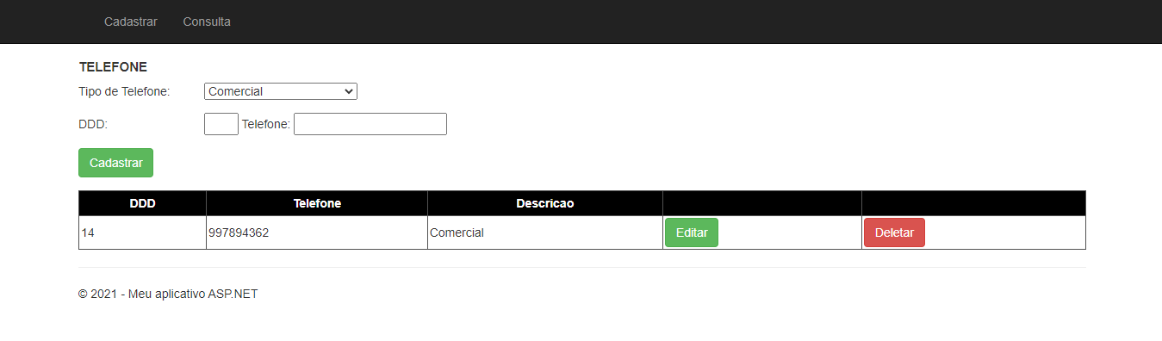

2.2. Dependendo do tanto de registro que houver na grid, irá aparecer um ícone para que possa ir à próxima pagina e também para voltar.

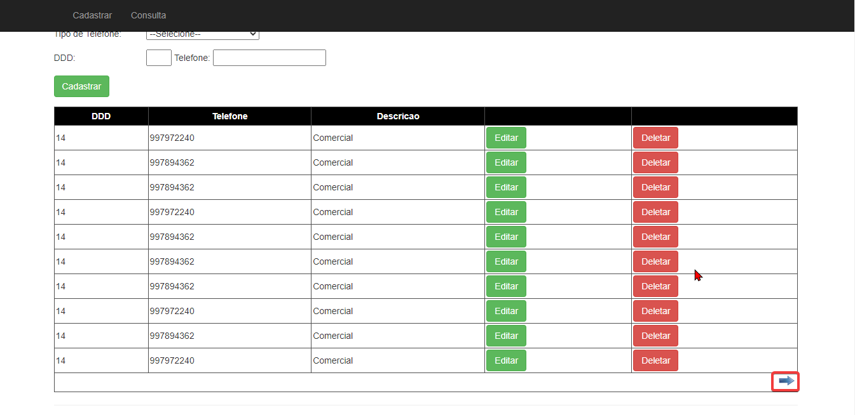

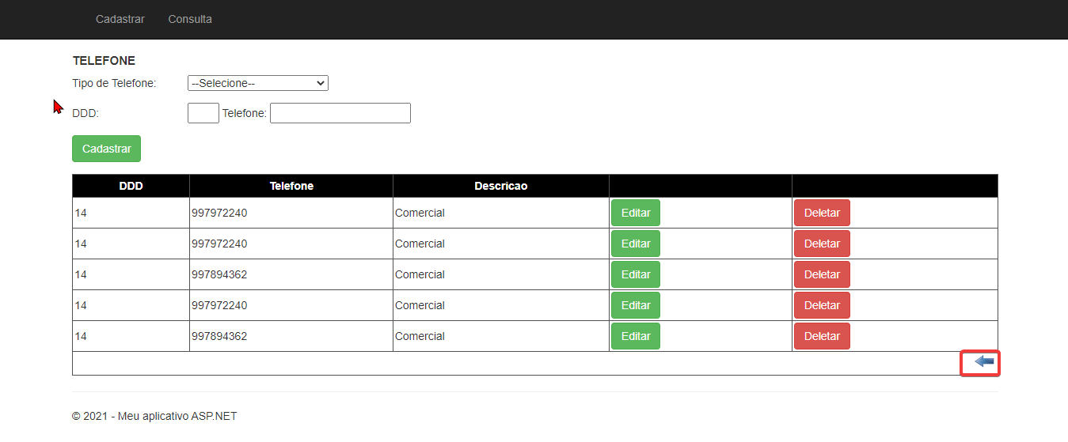

2.3. Clicando em “Editar” as informações irá preencher os campos e ao cadastrar novamente irão ser trocadas as informações.

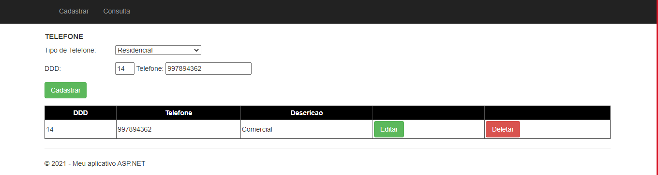

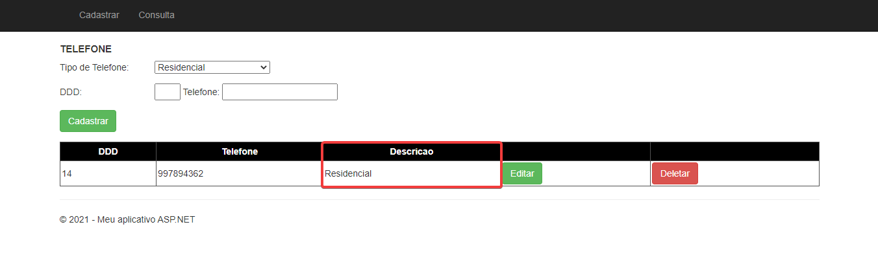

2.4. Clicando em “Deletar” o grid irá sumir e os dados serão excluídos.

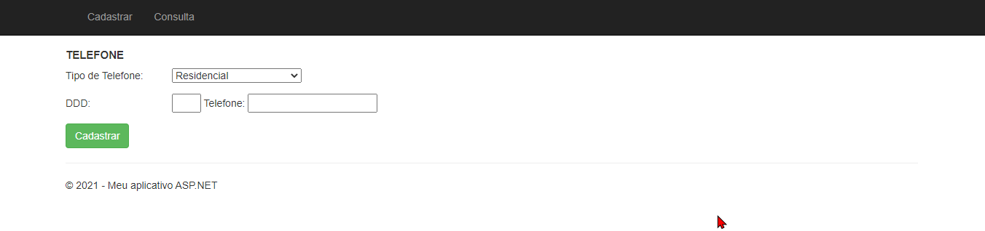

3.0. Clicando no botão de “Adicionar Endereço” irá para uma tela onde conterá as informações para preencher o Endereço.

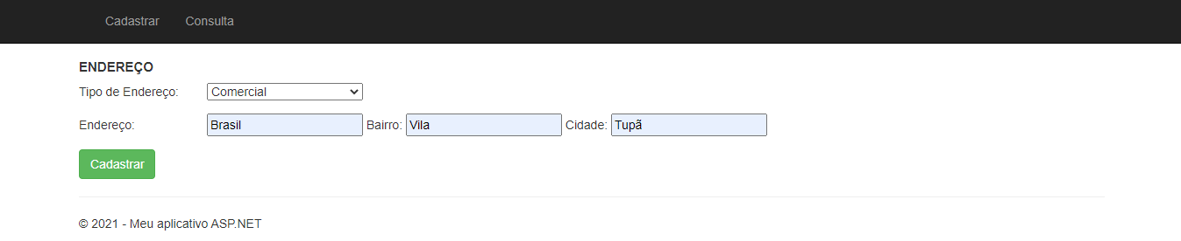

3.1. Clicando em “Cadastrar” logo abaixo aparecera um grid com as informações do Endereço, permitindo “Editar” e “Deletar”.

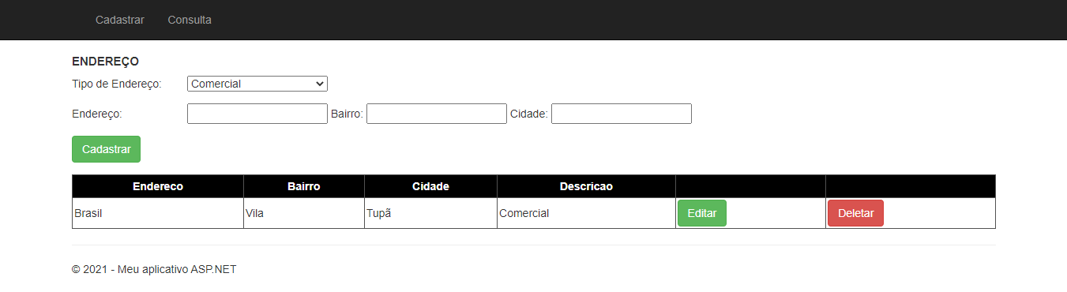

3.2. Dependendo do tanto de registro que houver na grid, irá aparecer um ícone para que possa ir à próxima pagina e também para voltar.

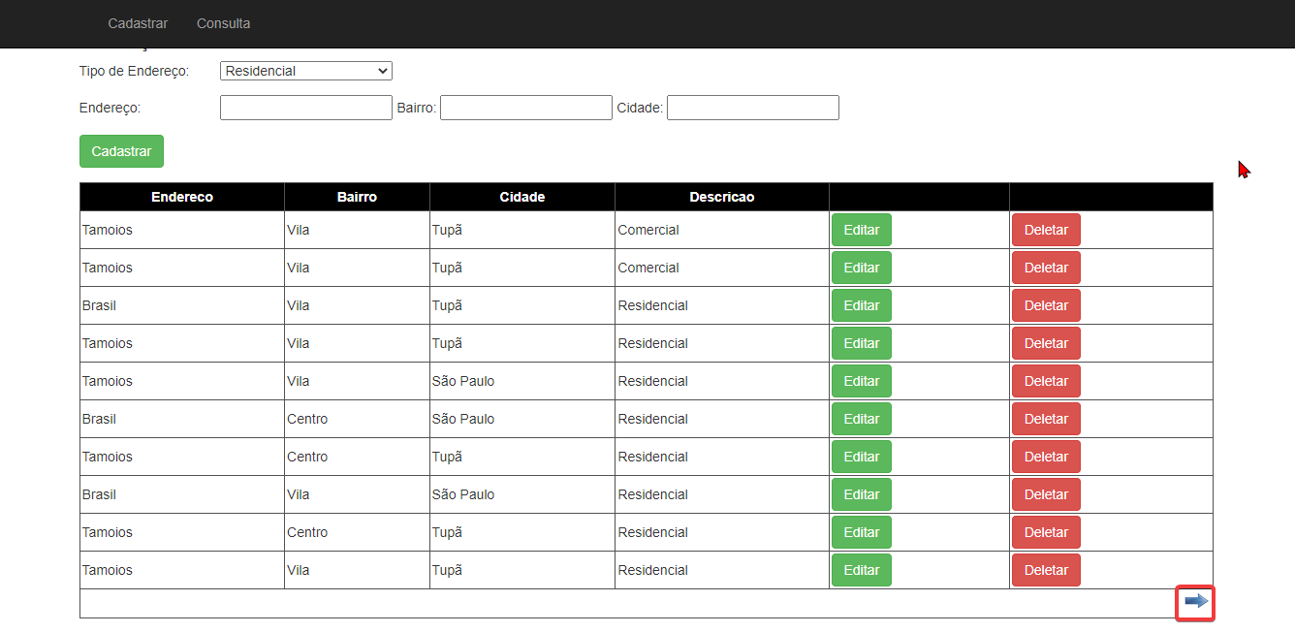

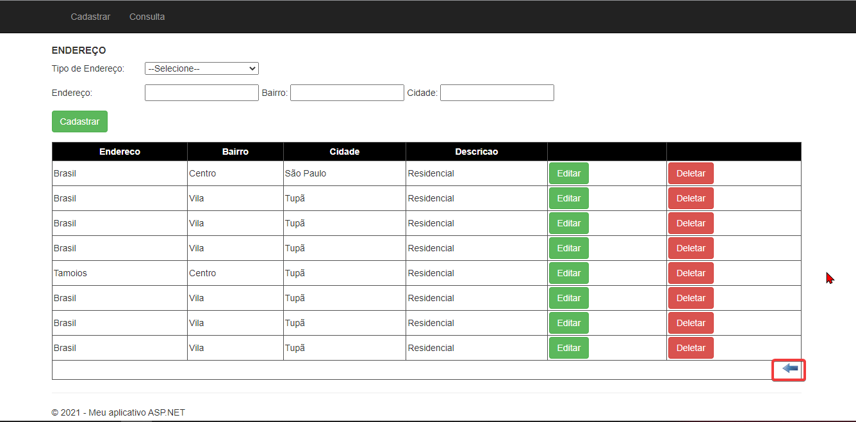

3.3. Clicando em “Editar” as informações irá preencher os campos e ao cadastrar novamente irão ser trocadas as informações.

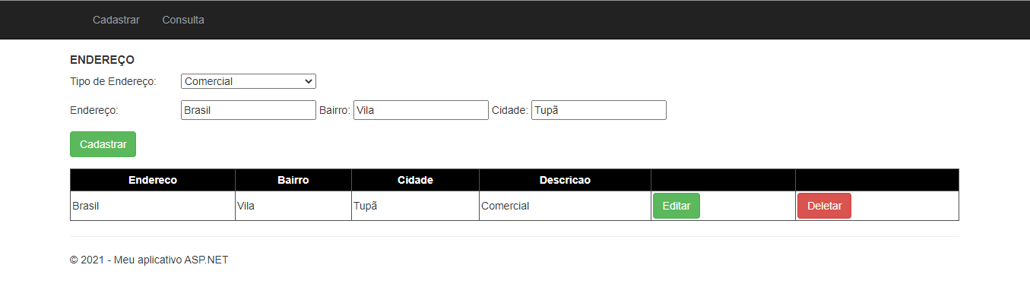

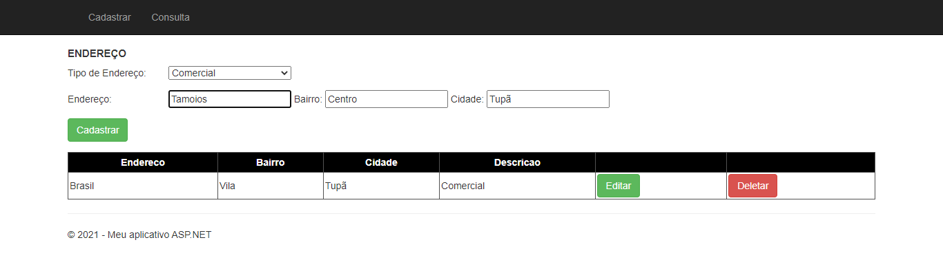

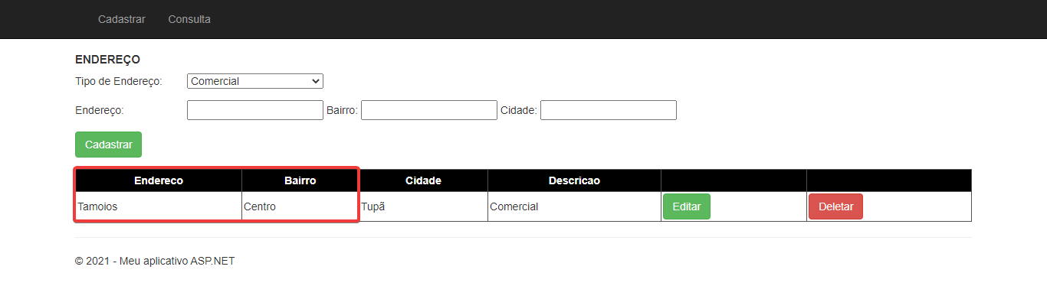

3.4. Clicando em “Deletar” o grid irá sumir e os dados serão excluídos.

